Предмет «Искусство», 8 класс урок.№21

Тема урока: «Есть ли у красоты свои законы»

Учитель Бобова М.В.

Конспект урока:
- Архитектурное сооружение (храм или просто дом, изба), живописная картина или произведение графики, скульптура или изделие народных умельцев, церковное песнопение или народная песня, спектакль, кинофильм или крупное сочинение для симфонического оркестра – все они созданы по законам. И это законы красоты. Каковы же они?
Основная часть (развитие сюжета)
- Первый закон попробуем найти в высказываниях различных людей.
Цитаты
- «Вера в себя и поиски истины образуют …» (Николай Рерих, художник, писатель, философ).
- «Все хорошо и прекрасно в …, в соответствии с самим собой» (В. Белинский, русский мыслитель, писатель, литературный критик, публицист, философ).
- «Из разнообразия возникает совершенная ...» (Гераклит, древнегреческий философ).
- Предлагаю вам найти слово (понятие), встречающееся во всех высказываниях. (У детей это могут быть слова «порядок», «стройность», «сочетание», «согласие», «равновесие». Я выписываю эти слова на доске. Называем искомое слово - гармония. Следует отметить, что все авторы вкладывают несколько разный смысл в понятие “гармония”.)
- Что же есть гармония? (ответы детей) Даю определение. Гармония (греч. harmonia) — это созвучие, согласие, соразмерность, соподчиненность частей целого. В древнегреческой философии — организованность космоса, в противоположность хаосу. Итак, главные, общие для всех видов искусства законы, определяющие прекрасное, основаны на гармонии.
- Древние греки, открывшие понятие гармонии, тесно связывали ее с понятием меры. «Меру во всем соблюдай», — советовали мудрецы Эллады.
- «Музыка ужасна, когда ни такта в ней, ни меры нет», - говорил Уильям Шекспир. Послушаем же одного из самых гармоничных композиторов. Как вы думаете, кто это будет? (Ответы детей) В. А. Моцарт!
- Найдём ещё один закон красоты. Посмотрим несколько изображений.
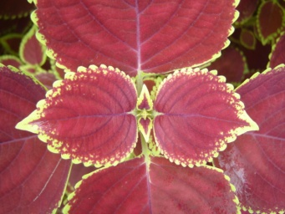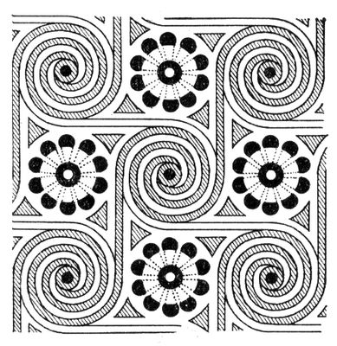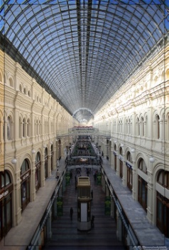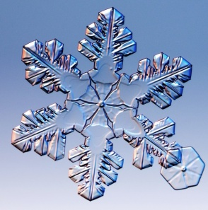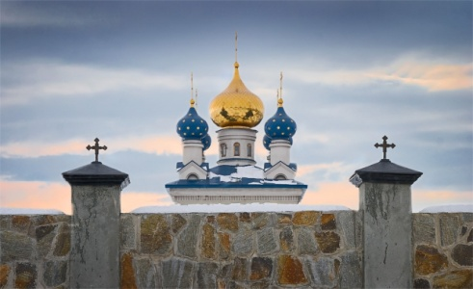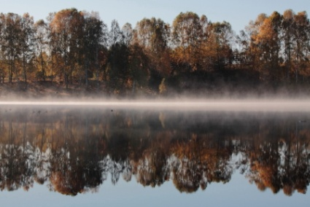
- Что интересного вы заметили? Симметрия! Действительно симметричные объекты окружают нас буквально со всех сторон, мы имеем дело с симметрией везде, где наблюдается какая-либо упорядоченность. Симметрия (от греческого symmetria - "соразмерность") - противостоит хаосу, беспорядку. Получается, что симметрия – это уравновешенность, упорядоченность, совершенство, красота. “Симметрия является той идеей, посредством которой человек на протяжении веков пытался постичь и создать порядок, красоту и совершенство”, говорил немецкий математик и физик Герман Вейль.
- Кто знает, что такое палиндром? Это перевертень, симметричное слово или фраза, одинаково читающиеся как слева направо, так и справа налево. Например: Анна, казак и др. Попробуйте собрать фразу-палиндром из нескольких слов (слова на слайде по отдельности):
суток скоро сорок коту (коту скоро сорок суток)
молоко около Миши (около Миши молоко)
давно он в аду (он в аду давно)
- Весь мир можно рассматривать как проявление единства симметрии и асимметрии, но даже асимметричное в целом сооружение может являть собой гармоничную композицию из симметричных элементов.
- Попробуем найти ещё один закон красоты. Повторите за мной (прохлопываю несколько ритмов). Что мы делали? Отстукивали различные ритмы. Ритм в искусстве определяет характер композиции. Но ритм является и характерным свойством любого живого организма. Биоритмы — условие его существования. Ритм передает движение. Это своего рода мера времени. Назовите, что в природе подчинено ритму (смена дня и ночи, времен года, фаз луны и т. д.) Типичный признак ритма — определенная закономерность в повторяемости явлений, форм, элементов. В музыке, например, пунктирный ритм характерен для марша, под него удобно шагать, а мерное чередование ровных длительностей удобно для пения колыбельной песни. А какие инструменты лучше всего передают ритм? Да, ударные.
- Послушаем мелодию. Как вы думаете, с какого континента она пришла, почему? (Африка)
- Мы наш сегодняшний урок тоже строим в определённой последовательности: введение в тему, постановка проблемы, раскрытие основных понятий, подведение итогов и заключение. То есть, мы выстраиваем композицию урока. Что же такое – композиция и где она встречается? (Ответы детей)
- Композиция (от лат. composito — сочинение, составление, соединение, примирение) в искусстве — построение, внутренняя структура произведения, его целостность и соразмерность составляющих частей.
- Построение подчиняется опять же мере, пропорции. Особенно важную роль в искусстве играет золотая пропорция — пропорция золотого сечения, применявшаяся со времен Античности. Кто из вас знает, в чём её смысл?
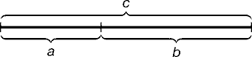 a : b = b : c
- Золотое сечение получается при делении отрезка на две неравные части таким образом, что меньшая часть так относится к большей, как большая ко всей длине отрезка. Золотое сечение вселяет одновременно чувства покоя и жизненной силы и потому воспринимается как прекрасное. Считается, что понятие о золотом делении ввел в научный обиход Пифагор, древнегреческий философ и математик в VI веке до н. э. Леонардо да Винчи ввёл термин
«золотое сечение».
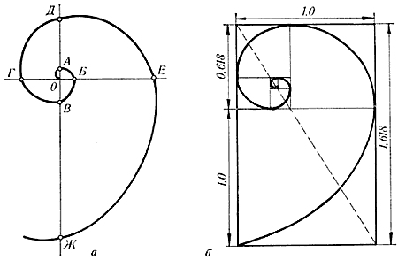 Раковина (спираль Архимеда)
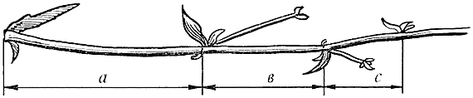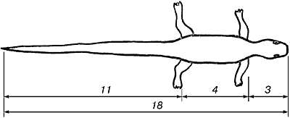
Золотое сечение в природе
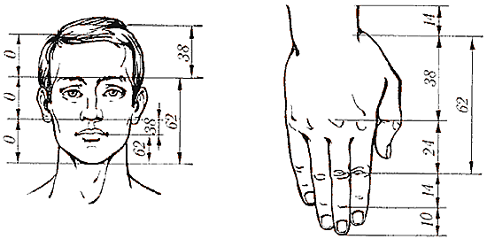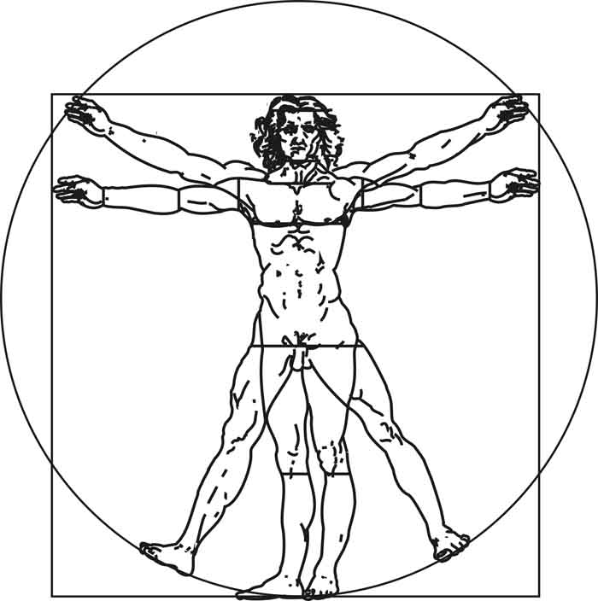
И тело человека подчинено этому закону!
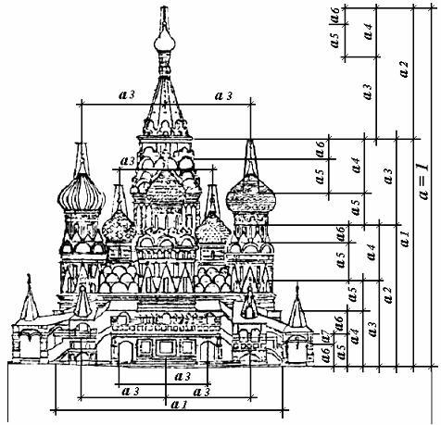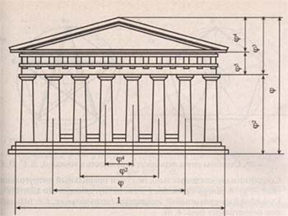
И архитектура.
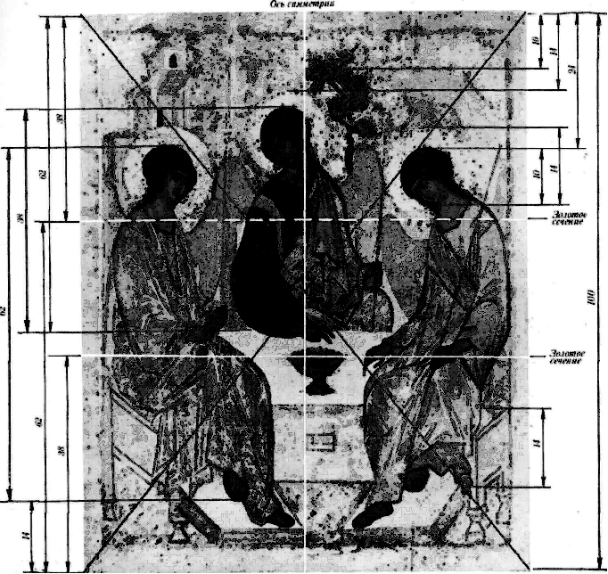 И живопись …
- Согласно современным представлениям золотое деление – это асимметричная симметрия. Лучшие произведения искусства — архитектуры, музыки, живописи, литературы — построены по правилам золотого сечения. Просмотр видеофильма «Число Фибоначчи. Золотое сечение».
Закрепление (развязка сюжета)
- Итак, назовите законы красоты. (Ответы детей) Да, это гармония, симметрия, ритм, пропорции, композиция. Они — базовые понятия и в природе, и в искусстве, и в науке.
- Древнегреческий философ и математик Пифагор и его последователи утверждали, что все прекрасно благодаря числу. Они создали учение о гармонии сфер, утверждая, что расстояния между планетами соответствуют числовым отношениям музыкальной гаммы, определяющей целостность и благозвучие Космоса. И так думали не только древние. "Даже в ничтожнейших музыкальных элементах мы ощущаем проявление тех же сил, которые приводят в движение самые отдаленные звездные туманности», - говорил композитор Пауль Хиндемит. Композиция нашего урока завершается …
Заключением
- Но всегда ли люди одинаково понимали красоту? (Ответы детей) Мы поговорим об этом на следующем уроке. Обязательно прочитайте статью в учебнике. И чтобы разобраться в этом вопросе, напишите дома мини-сочинение на тему «Красота для меня – это…».
Итог и рефлексия
Оценивание учителем работы каждой группы (принимают участие члены группы).

